Сканер, сканограммы.

- Обработка изображения (фотографии).
  - Найди изображение в Интернете (используй электронный дневник) или скопируй из сетевой папки учителя (файл foto.jpg).
  - Если ты нашёл изображение в Интернете, его можно скопировать с помощью ПКМ или использовать для копирования клавишу Print Screen.
  - После копирования изображения в буфер обмена открой Paint и выполни команду Правка → Вставить.
  - Выдели необходимый фрагмент, копируй его и выполни команду Файл → создать → Не сохранять → Вставить.
  - Сохрани рисунок, тип файла – jpg.
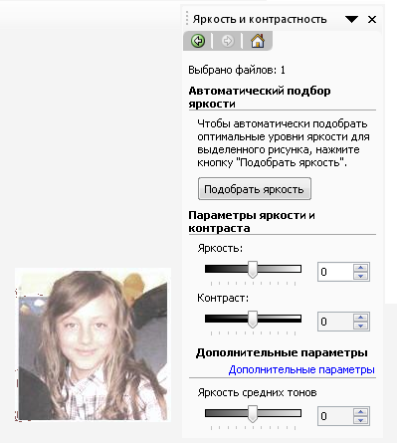
- Ты можешь обработать
рисунок через
Picture Office Manager
при необходимости подобрав
яркость и контрастность.
Не забудь сохранить
изменения в изображении.
- Открой файл
SkanogrammaZagotovka.jpg
c помощью Paint и вставь
на свободную от сканограммы
область, обработанную
фотографию.
- Вырежи необходимый
фрагмент фотографии,
выбрав прозрачную область
на панели дополнительных
настроек.
- Перенеси выбранную часть фотографии на сканограмму.
- Исправь недостатки с помощью кисти или карандаша, предварительно выбрав пипеткой необходимый цвет.
- Выдели готовый коллаж, копируй его и вставь в новое окно Paint.
- Cохрани работу в своей папке с названием Сканограмма и типом файла jpg
- Готовую работу покажи учителю.

